**Laporan Praktikum Internet Of Things (Iot)**

**Sensor Suhu dan Kelembaban**

*Adinda Putri Nurevani*

*Fakultas Vokasi, Universitas Brawijaya*

*Email :* [*adindaadinda1213@gmail.com*](mailto:adindaadinda1213@gmail.com)

**Abstract**

Praktik ini berisi pembahasan tentang bagaimana pembuatan rangkaian praktik sensor suhu kelembaban pada ESP 32 menggunakan DHT22. Setelah membuat rangkaian pada wokwi lalu memindahkannya ke Visual Studio Code (VS Code) untuk melakukan pengembangan lebih lanjut. Wokwi digunakan sebagai dimulator untuk merancang kontrol lampu lalu lintas berbasis mikrokontroler, di dalam wokwi dikendalikan oleh arduino menggunakan kode bahasa C++.

*Kata kunci – Wokwi, Visual Studio Code, Ardunio, Esp 32*, *DHT22*

1. **Pendahuluan**
   1. Latar belakang

Pembuatan rangkaian sensor suhu dan kelembaban yang menggunakan ESP32 dan menggunakan sensor DHT22 yang dapat dilakukan sebelum menerapkan pada perangkat fisik. Wokwi adalah solusi yang memungkinkan user/pengguna untuk merancang, menguji dan menjalankan simulasi tanpa memperlukan perangkat fisik. Wokwi menyediakan antarmuka berbasis web yang mendukung ardunio dan menggunakan bahasa C++. Setelah simulasi sudah di lakukan pada Wokwi maka pengguna akan memindahkan kode ke dalam VS Code dengan ekstensi PlatformIO.

* 1. Tujuan eksperimen

Penelitian ini bertujuan untuk melakukan simulasi saat menggunakan sensor suhu dan kelembaban pada Wokwi dan untuk memahami proses pemindahan simulasi dari Wokwi ke VS Code.

1. **Methodology (Metodologi)**
   1. Tools & Metarials (Alat dan Bahan)

Perangkat yang diperlukan untuk melakukan simulasi pembuatan rangkaian lampu lalu lintas yaitu;

1. Wokwi
2. Visual Studio Code (VS Code)
3. PlatformIO Extension
4. Wokwi Simulator Extension

Komponen Virtual di Wokwi

1. Arduino Uno
2. DHT22
3. Breadboard (digunakan untuk menyusun rangkaian virtual)
4. Jumper Wires (Untuk menghubungkan komponen)
   1. Implementation Steps (Langkah Implementasi)

* Cara merancang lampu lalu lintas pada di Wokwi

1. Buka Website Wokwi ( <https://wokwi.com> )
2. Melalukan “Sign In” menggunakan akun yang sudah dibuat sebelumnya
3. Memilih simulate “ESP32”

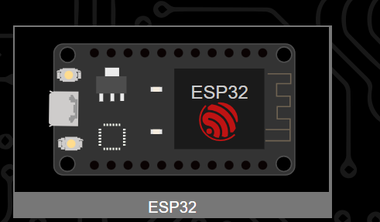

1. Memilih starter templates “ESP32” di bawah Featured project

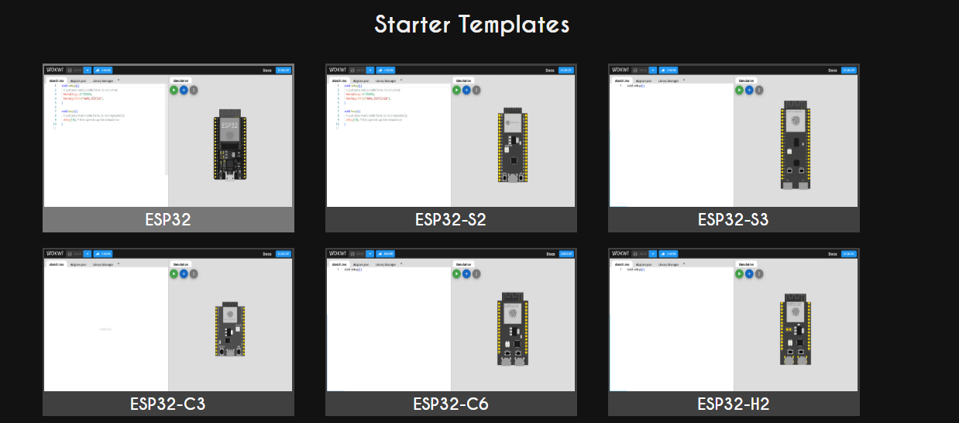

1. Pada simulation kiri layar ESP32, tam bahkan LED dengan menklik “Add New Part”

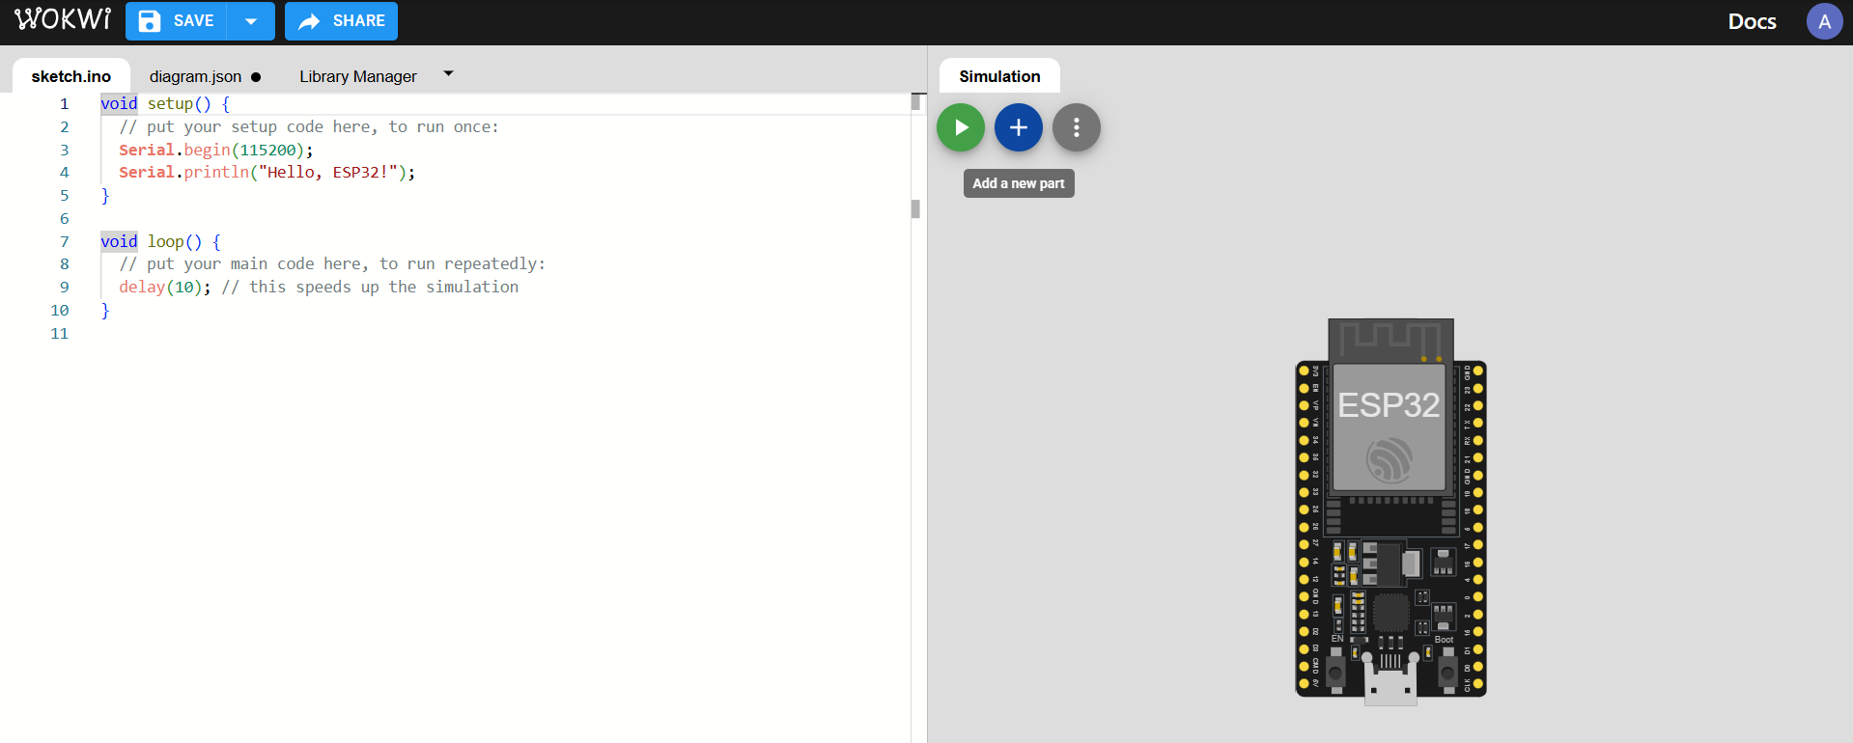

1. Pilihlah DHT22 didalam pilihan sensor

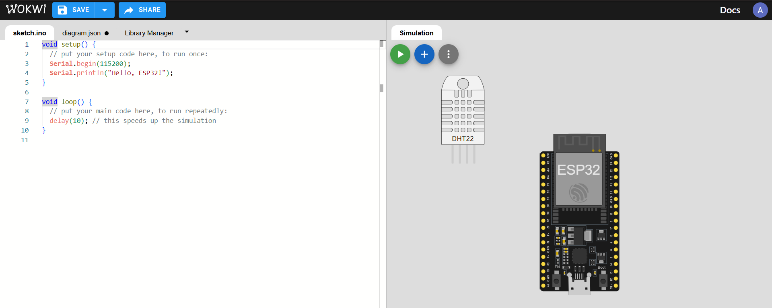

1. Sambungkan *Jumper Wires* (kabelan) dari DHT22 ke ESP32

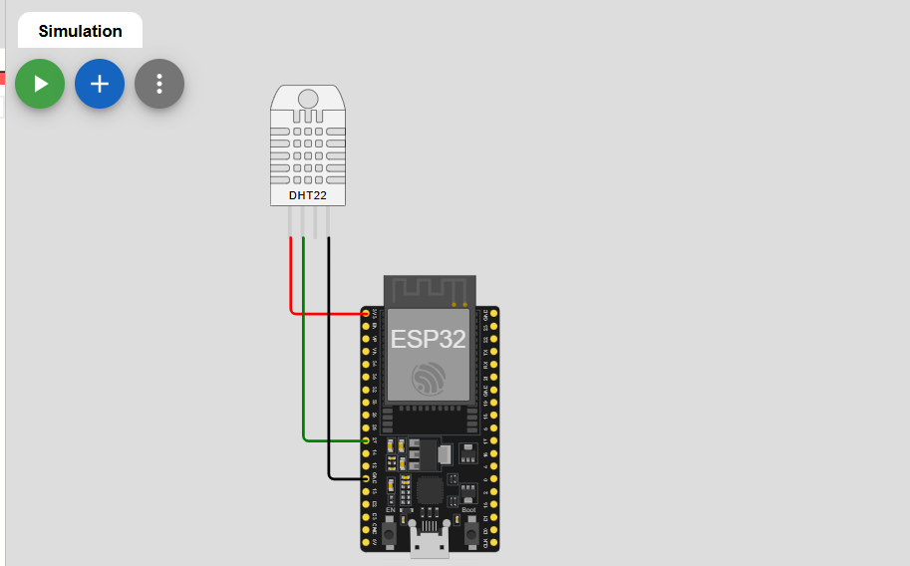

1. Setelah tersambung satu sama lain, masukan code yang sudah di berikan kedalam sketch.ino

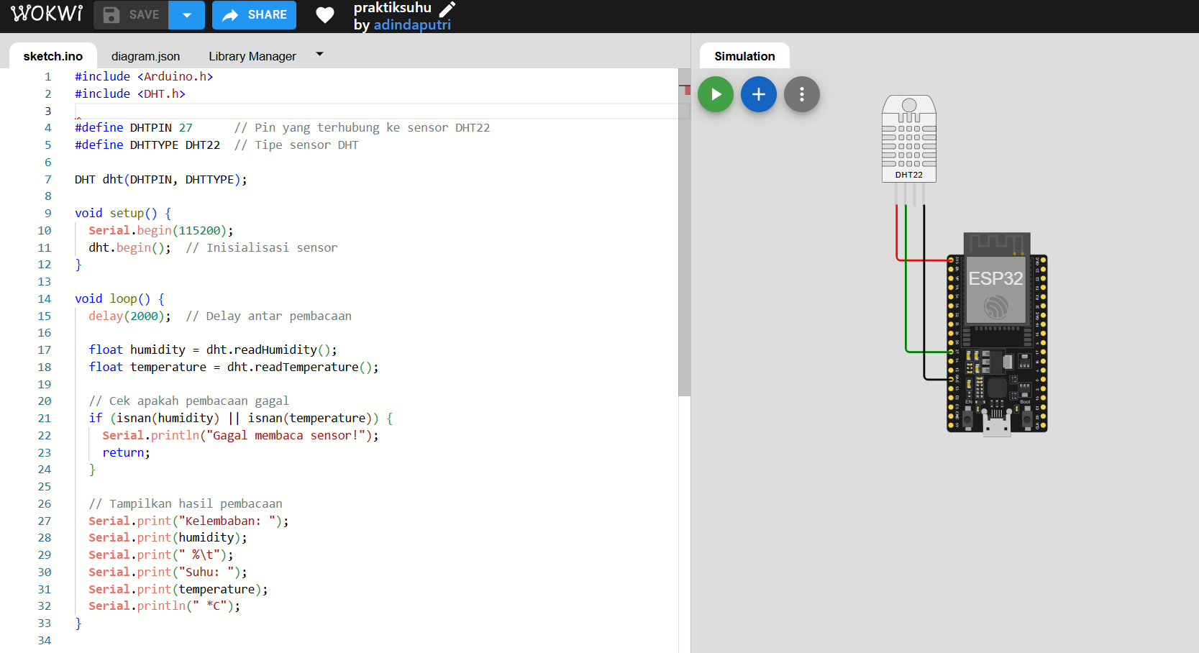

1. Setelah melakukan simulasi pada wokwi, buat file baru di VSCode buka PlatformIO sesuaikan dengan gambar dibawah

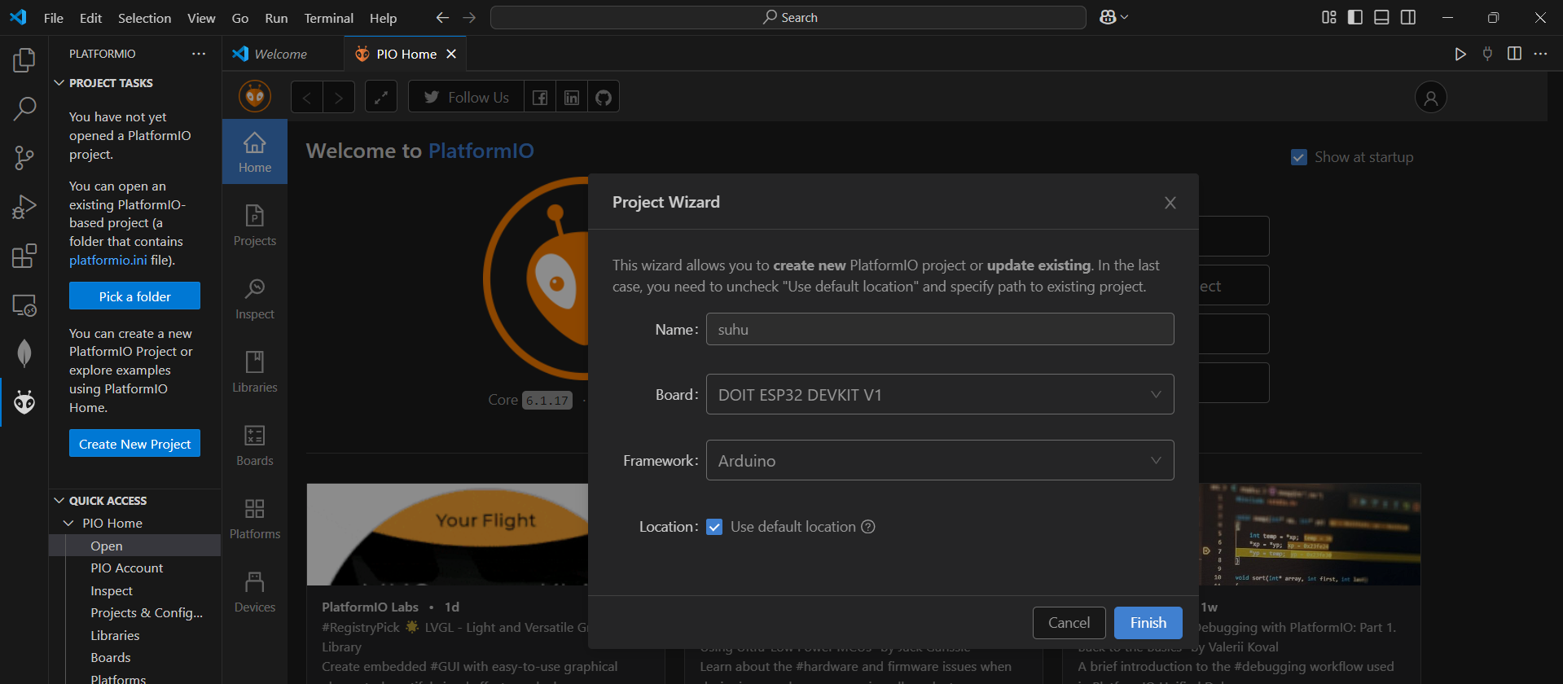

1. Setelah project sudah dibuat, pindah code pada sketch.io didalam wokwi ke dalam VSCode di src/main.cpp

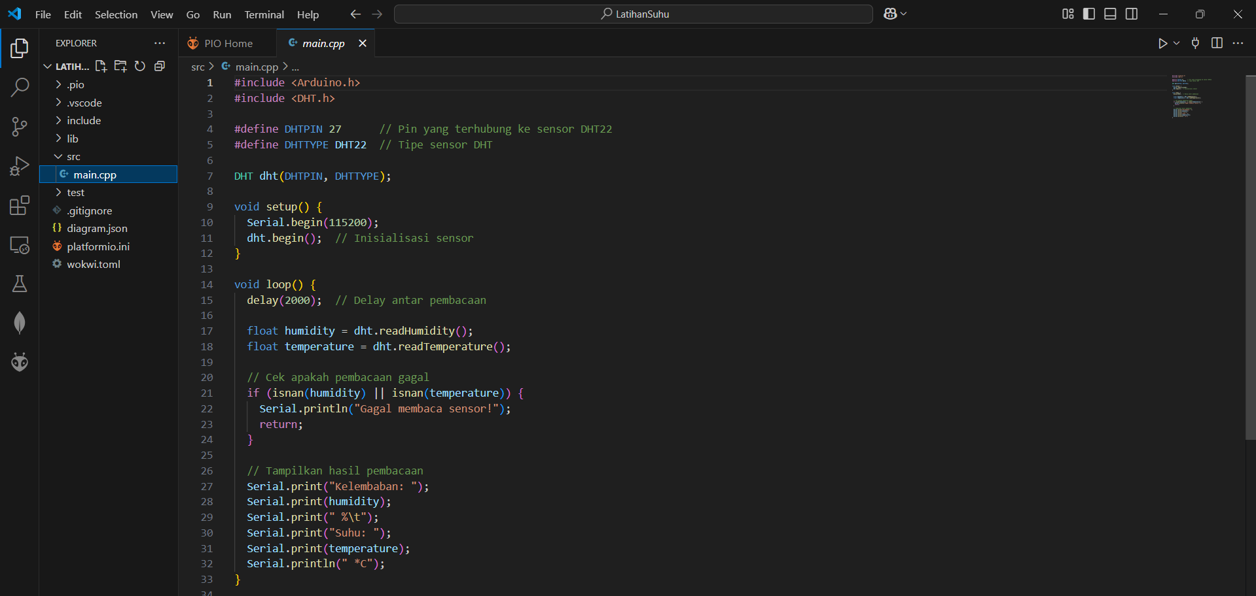

1. Edit platformio.ini sesuaikan dengan gambar dibawah

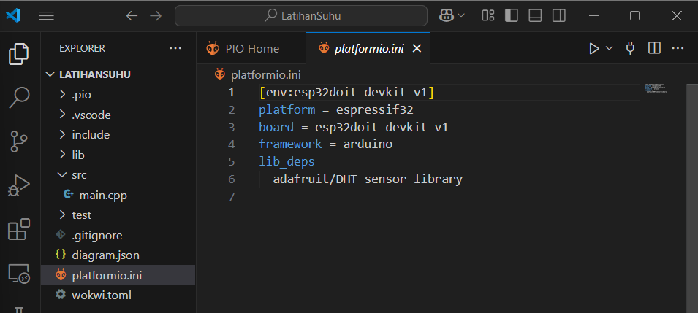

1. Buatlah file baru dengan nama “diagram.json” lalu pindahlah kode pada Wokwi ke VSCode

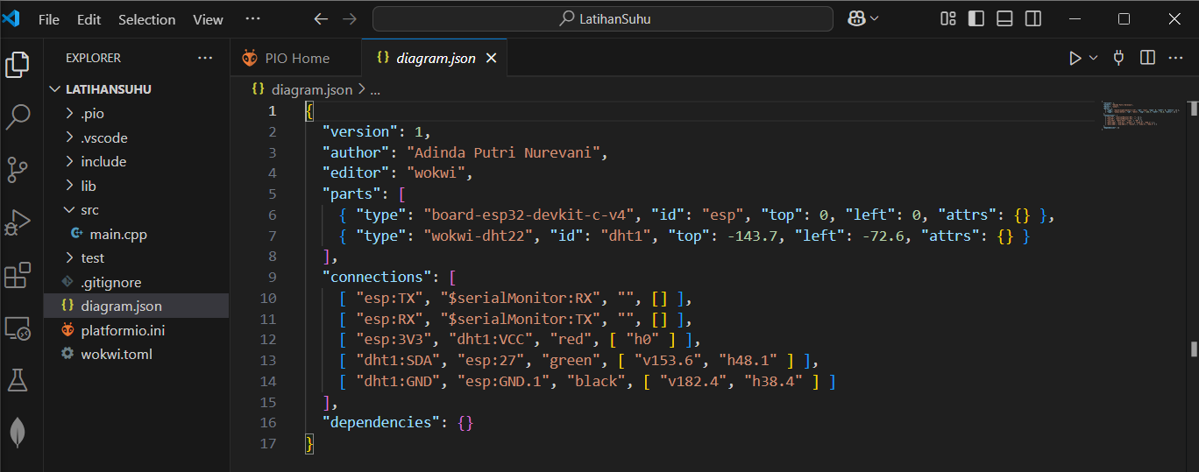

1. Buatlah file baru “wokwi.toml” dan berikan isi seperti gambar. Pada firmware copy relatife path pada .pio/build/esp32doit-devkit-v1 lalu cari firmware.bin, dan copy relatife path di tempat yang sama lalu cari firmware.elf

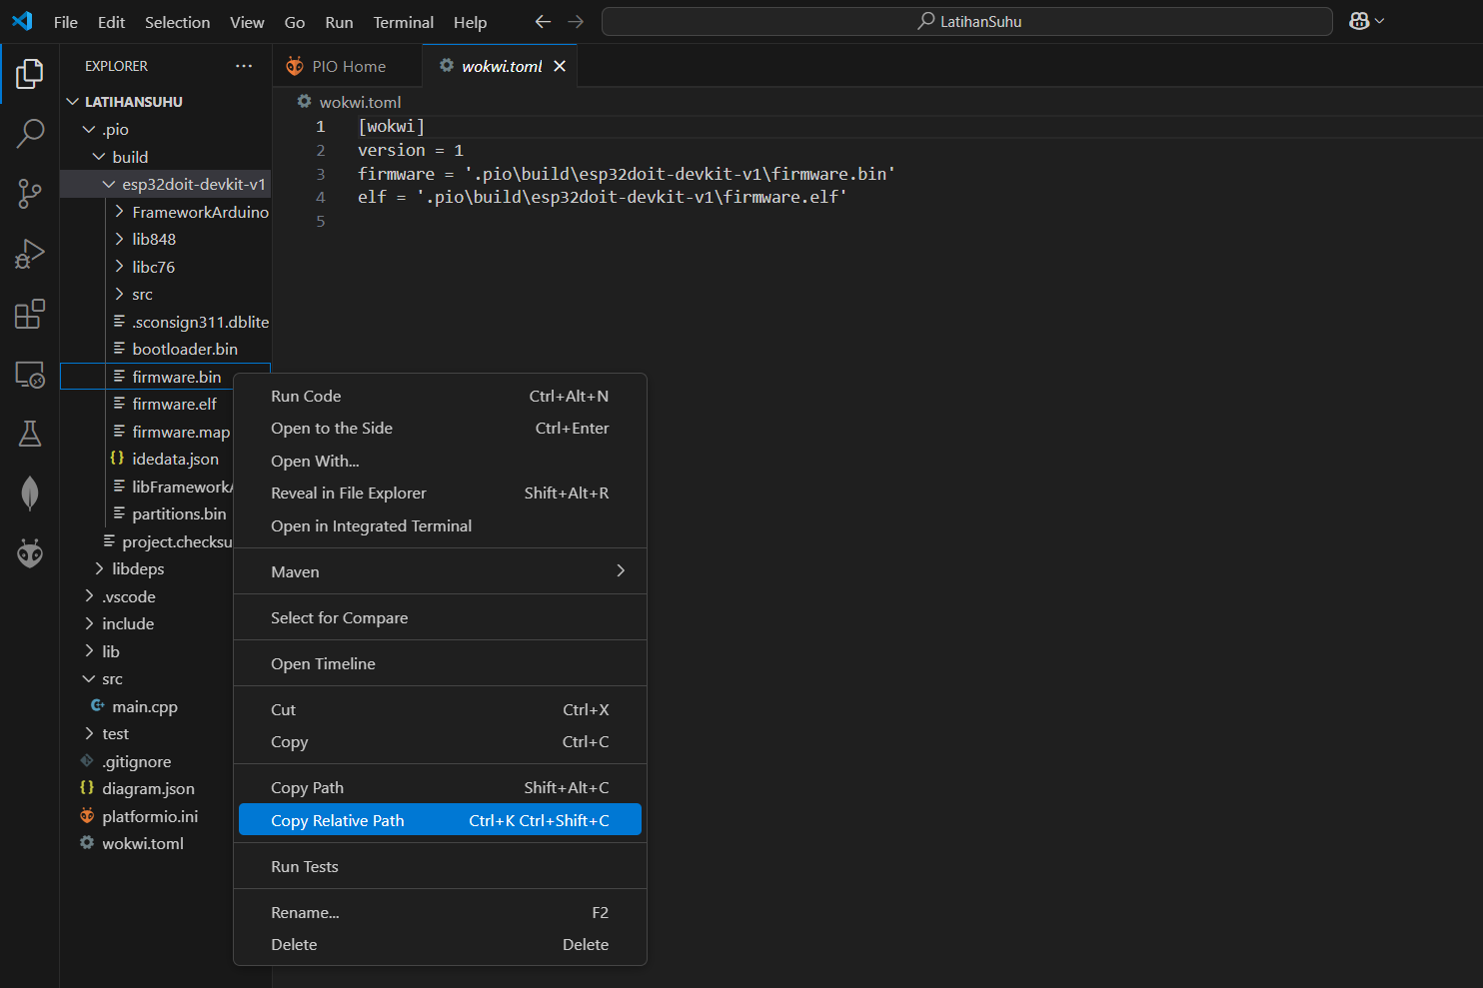

1. Berikutnya lakukan compile pada file main.cpp

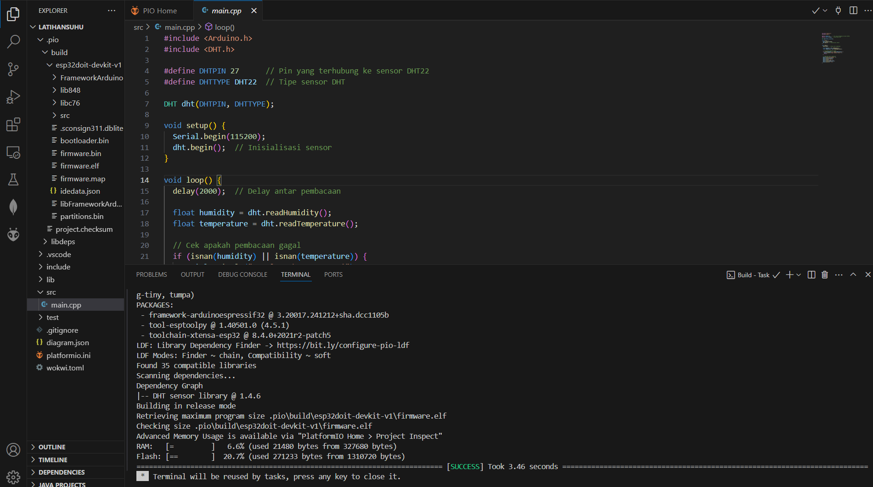

1. Lakukan request license ke wokwi.com dan klik “GET YOUR LICENSE”

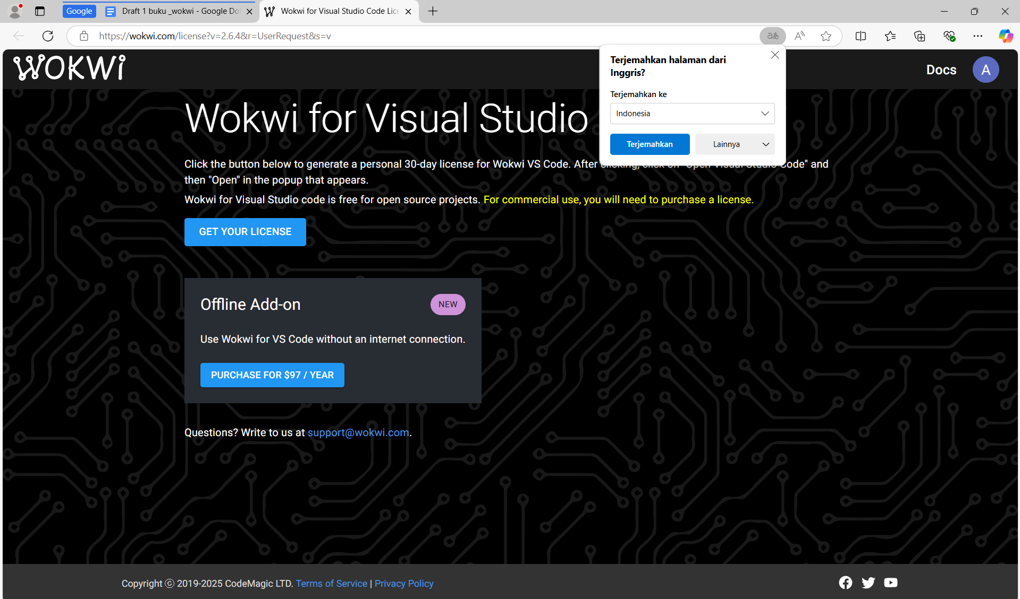

1. Setelah melakukan request license, akan diberi pemberitahuan diarahkan ke VSCode klik “open”

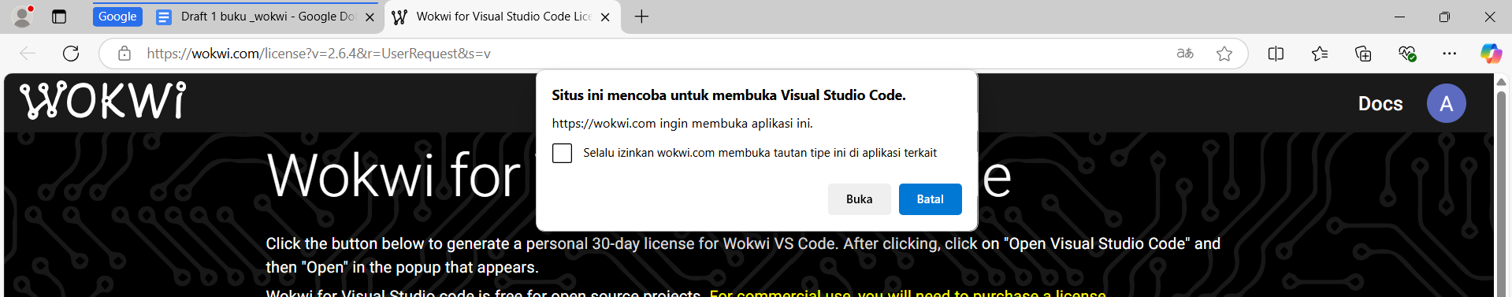

1. Lalu buka VSCode klik Ctrl+Shift+P dan pilih ”Wokwi: Start Simulator”

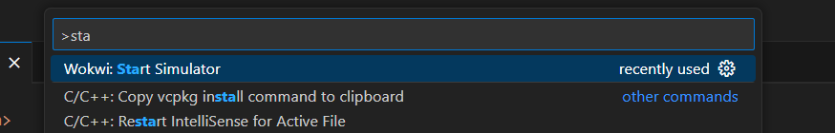

1. Maka sensor suhu dan kelembaban akan berjalan, seperti gambar

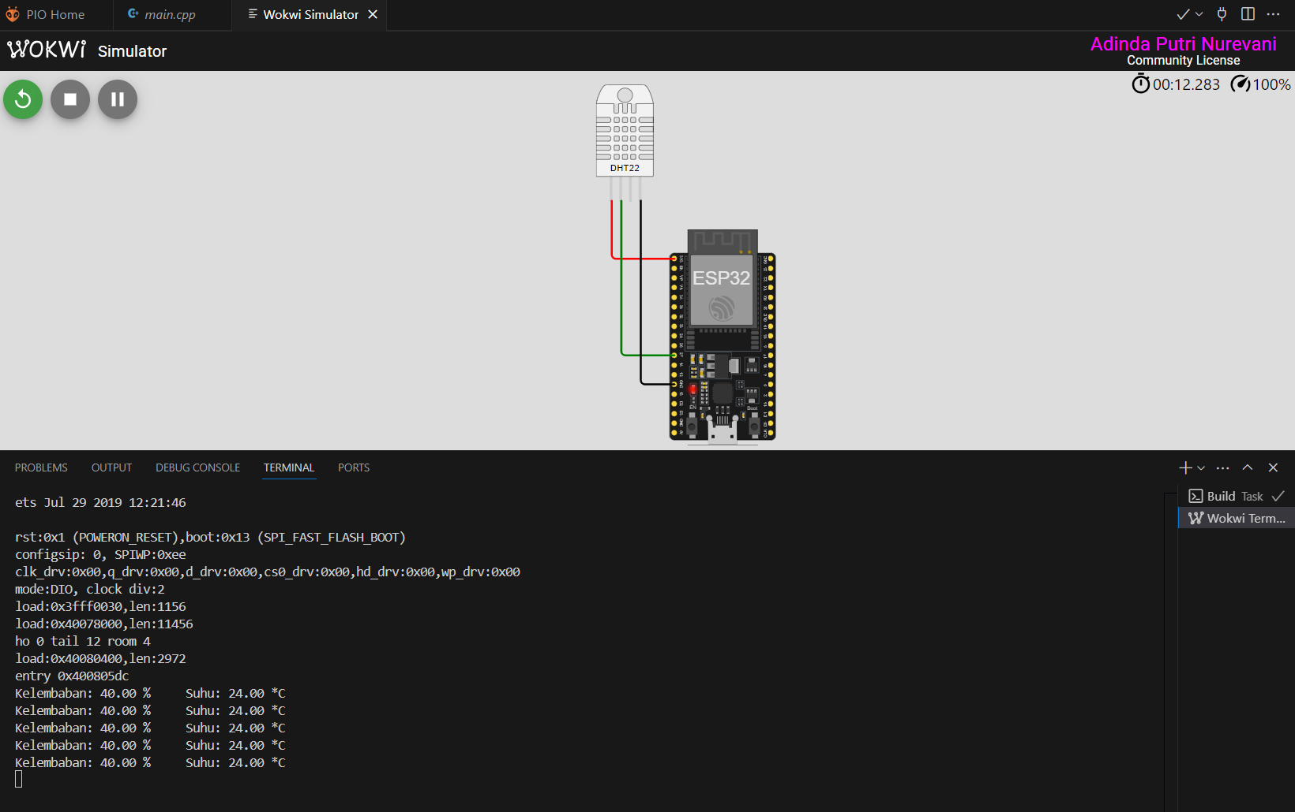

1. **Results dan Discussion (Hasil dan Pembahasan)**

Berikut adalah hasil dari simulasi sensor suhu dan kelembaban di atas

